Лабораторная работа № 4.

Рационы рыб и методы их определения.

Цель работы: Изучить методы определения рационов рыб.

Материалы и оборудование.
Расчетные величины, коэффициенты, таблицы.

Рабочее задание.
- Внимательно прочитать методическое руководство.
- Ознакомиться с методом определения рациона рыб разных возрастных групп.
- Изучить все показатели, составляющие рацион рыб.
- Провести расчеты рациона молоди плотвы, синца, густеры, судака, сазана, окуня, красноперки.
- Оформить отчет о проделанной работе.

При изучении питания обычно пытаются установить пищевой рацион рыбы - количество пищи, съедаемой ею за какой-то период, выраженное в процентах от массы тела,
Чаще всего определяют суточный рацион, но можно подсчитать и годовой. Существует прямой способ вычисления — определение количества съеденной пищи, но обычно пользуются косвенными способами, основанными на результатах азотистого баланса, потребления кислорода, учета индексов наполнения кишечника, скорости переваривания пищи и т. д.

Для, определения суточного рациона (С), необходимого взрослой половозрелой рыбе, пользуются уравнением баланса энергии
C = R + P + P_{q} + F, (1)
где R— траты на энергетический обмен;
Р — траты энергии на пластический обмен;
P_{q} — траты энергии на генеративный рост;
F — неусвоенная часть потребленной пищи.
Все показатели даются в г • экз⁻¹ • сутки⁻¹ или Дж • экз⁻¹• сутки⁻¹.

Для молоди рыб это уравнение имеет вид: C = R + P + F (2)

Метод расчета рационов основан на балансе поступления в организм энергии и расхода ее в виде трат на жизненные функции и прирост массы и отхода неусвоенной части.
Первый член уравнения баланса энергии (R) определяют по формуле:
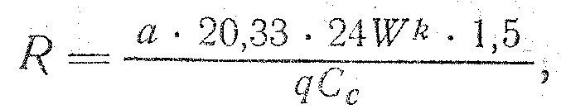 (3)

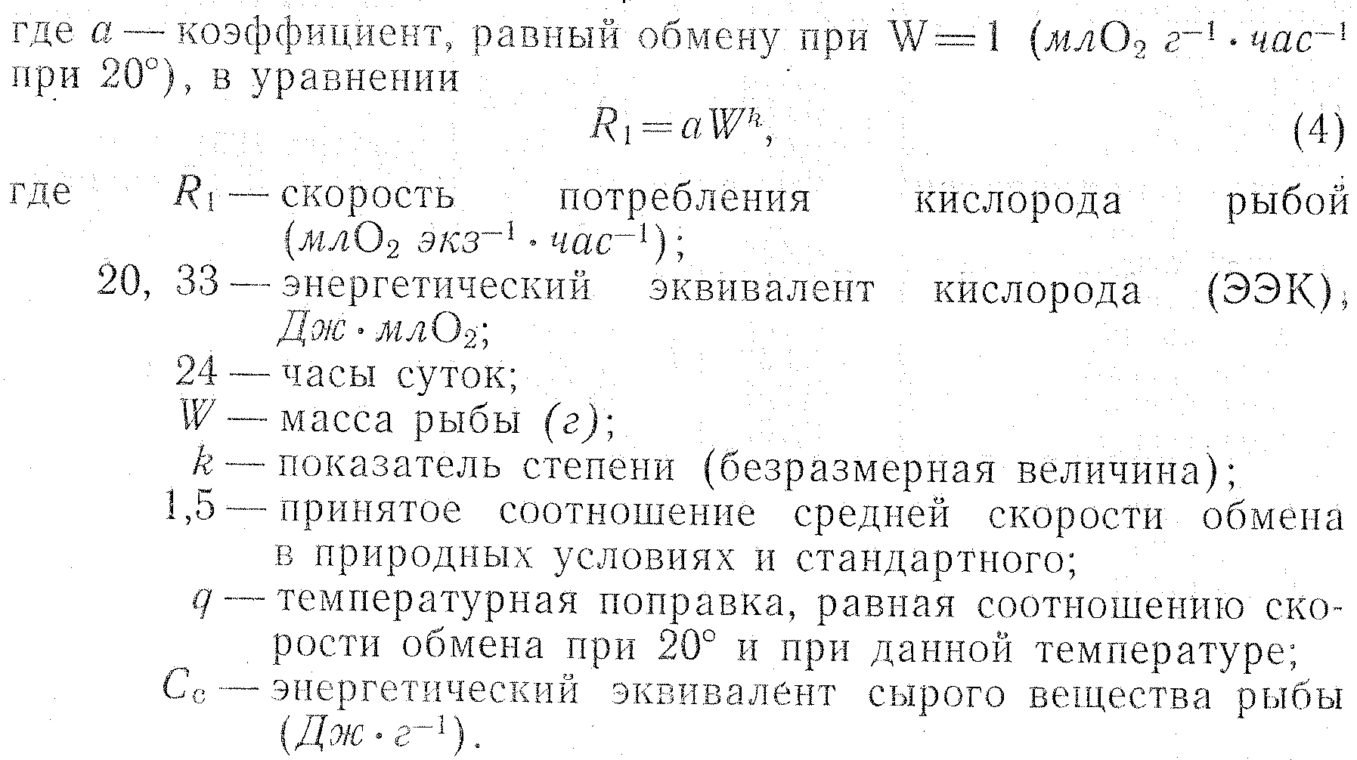

В настоящее время параметры а и k уравнения (4) определены для многих пресноводных и морских видов рыб. Соответствующие данные представлены в табл. 1.
Приведенные в таблице коэффициенты могут быть использованы для расчета трат энергии одной особью какого-либо вида рыб, семейства или класса. В первом случае из табл. 1 берут параметры уравнения (4), связывающие скорость потребления кислорода с массой тела рыбы данного вида. Во втором случае, если необходимо определить скорость потребления кислорода одной особью того или иного семейства рыб или ихтиоценоза в экосистеме в целом, можно использовать коэффициенты, рассчитанные для данного семейства или всего класса рыб.
Величины потребления кислорода или траты энергии на обмен каким-либо видом рыб, рассчитанные по уравнению (4) с параметрами, полученными по эмпирическим данным потребления кислорода тем же видом, дают более точные результаты, чем при расчете этих показателей по общему уравнению для семейства или класса рыб. При расчете R по уравнению (3) необходимо иметь данные по энергетическому эквиваленту 1 г сырого или сухого вещества рыб.
Энергетические эквиваленты водных организмов определяются по их химическому составу, с помощью калориметра или методом мокрого сжигания. В настоящее время еще мало данных, характеризующих энергетический эквивалент сырого или сухого вещества водных организмов, в частности рыб. Некоторые данные по энергетическим эквивалентам сырого вещества молоди рыб имеются в работах В. В. Шерстюка. Энергетические эквиваленты сырого или сухого вещества рыб довольно изменчивы. В зависимости от уровня обеспеченности рыб пищей они могут существенно варьировать в течение вегетационного периода, что видно из данных табл. 2.
В первой половине лета среднее значение энергетического эквивалента молоди рыб равнялось 3598,2 Дж • гр⁻¹сырого вещества, во второй половине — 4443,4 Дж • гр⁻¹. В среднем энергетический эквивалент сырого вещества молоди рыб в водоеме составил 4016,6 Дж, т. е. был меньше 4184,0 Дж. Видовых различий в величине энергетического эквивалента сырого вещества рыб не отмечено. Энергетический эквивалент сырого вещества взрослых рыб выше такового молоди, поэтому допущение, что энергетический эквивалент сырого вещества взрослых рыб равен 4184,0 Дж • гр⁻¹ вполне правомочно, и эта величина может применяться для расчета рационов взрослых особей всех видов рыб. Необходимо также получить данные о температуре воды, при которой происходит питание рыб. Измерение температуры должно проводиться в течение всего вегетационного периода, три раза в сутки (в 7, 13 и 19 часов). Если же по каким-либо причинам непосредственные измерения температуры воды самим исследователем не проводились, можно использовать данные гидрометеостанций или гидрометеопостов, расположенных на исследуемых водоемах или поблизости от них.
Полученные данные по температуре воды необходимо соответствующим образом проанализировать и переработать. В частности, при расчете рационов рыб за вегетационный период или какую-то часть его следует брать средневзвешенную температуру. Например, в Кременчугском водохранилище с 20 июня по 13 августа 1968 г. лещ питался 16 дней при 20,5°, 12 дней — при 21,7°, 15 дней —при 22,3°, 10 дней— при 23,1°. Перемножив количество дней в каждом из этих периодов на температуру за соответствующий период и сложив эти величины, получим в сумме 1153,9. Разделив эту цифру на число дней (53), в течение которых лещ питался, получим средневзвешенную температуру в водохранилище, равную 21,8°. Таким образом вычисляют средневзвешенную температуру за месяц и год.
Параметры коэффициента а, приведенные в табл. 2, рассчитаны для температуры 20°. Поэтому для получения величины R при температуре, отличающейся от 20°, следует использовать соответствующие температурные поправки (q), рассчитанные по «нормальной кривой» Крога Г. Г, Винбергом (табл. 3).
Если величина а соответствует температуре 20°, но ее необходимо получить для других температур, тогда а делим на q; если же величину а, полученную при температуре, отличающейся от 20°, нужно привести к значению при 20°, тогда а умножаем на q.
Следующий элемент уравнения баланса энергии (Р) — прирост массы рыбы за сутки. Он представляет собой произведение средней массы рыбы (W) на удельную скорость ее роста (C_{w}) за время (t₂ — t₁),
т. е. 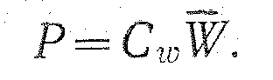 (5)

Удельная скорость роста рыбы рассчитывается по уравнению
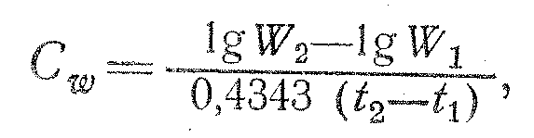 (6)

где W₁ — масса рыбы в начале периода исследований;
W₂ — масса рыбы ко времени t₂.
Среднесуточный прирост массы рыбы можно рассчитать и другими методами.

Для того чтобы рассчитать рацион половозрелой особи, необходимо располагать данными по генеративному росту (Р_{q}). Величину Р_{q} получают путем взвешивания гонад или по данным абсолютной плодовитости рыб (такие данные всегда можно найти в ихтиологической литературе). Число икринок умножают на среднюю массу одной икринки и получают массу гонад. Среднесуточный прирост массы гонад определяют так же, как прирост массы рыбы.
Последний элемент уравнения баланса энергии (F) — неусвоенная часть рациона. При питании животной пищей ее величину принимают равной 20%, смешанной пищей — 30-35%, а при потреблении исключительно растительной пищи — 40-50%.
Определив значения всех элементов уравнения баланса энергии и выразив их в одних и тех же единицах, приступают к расчету величин рационов. Для этого необходимо в уравнения (1) и (2) подставить значения R, P, P_{q} и F. Величины рационов можно выражать в граммах, джоулях и в процентах от массы рыбы.

Пример. Расчет рациона неполовозрелого леща водохранилища за период с 20 июня по 13 августа 2006 г. Начальная масса (W₁) леща равнялась 25 г, конечная (W₂) —59 г, Средняя масса (W) составила 42 г.
Первый член (R) уравнения баланса энергии (2) рассчитывают по уравнению (3), подставляя соответствующие показатели; а = 0,41; k = 0,88; С_{с} = 3765,6 Дж•г¹ сырого вещества; q =0,847; ЭЭК (ОК) =20,33 Дж. Тогда
Второй член (Р) уравнения баланса энергии рассчитывают следующим образом. По уравнению (6) определяют удельную скорость роста леща за 53 дня:
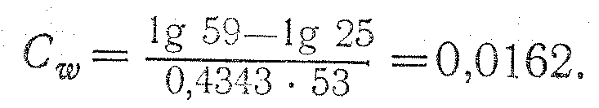
Затем, подставляя в уравнение (5) соответствующие цифровые значения, получаем, что Р = 0,0162 • 42 = 0,680, т. е. среднесуточный прирост массы леща равен 0,680 г, или 2560,6 Дж при биомассе личинок хирономид (основная пища леща) 3,5—5,0 г•мг².
Поскольку лет питался животной пищей, принимается, что ее усвоение равно 80%. Тогда суточный рацион леща средней массой 42 г составит: 0,8 C = R + P или C = 1,25 R + P

С=1,25 (9692,65 + 2560,6) = 15316,5 Дж, или 4,067 г • экз⁻¹.

Таблица1.
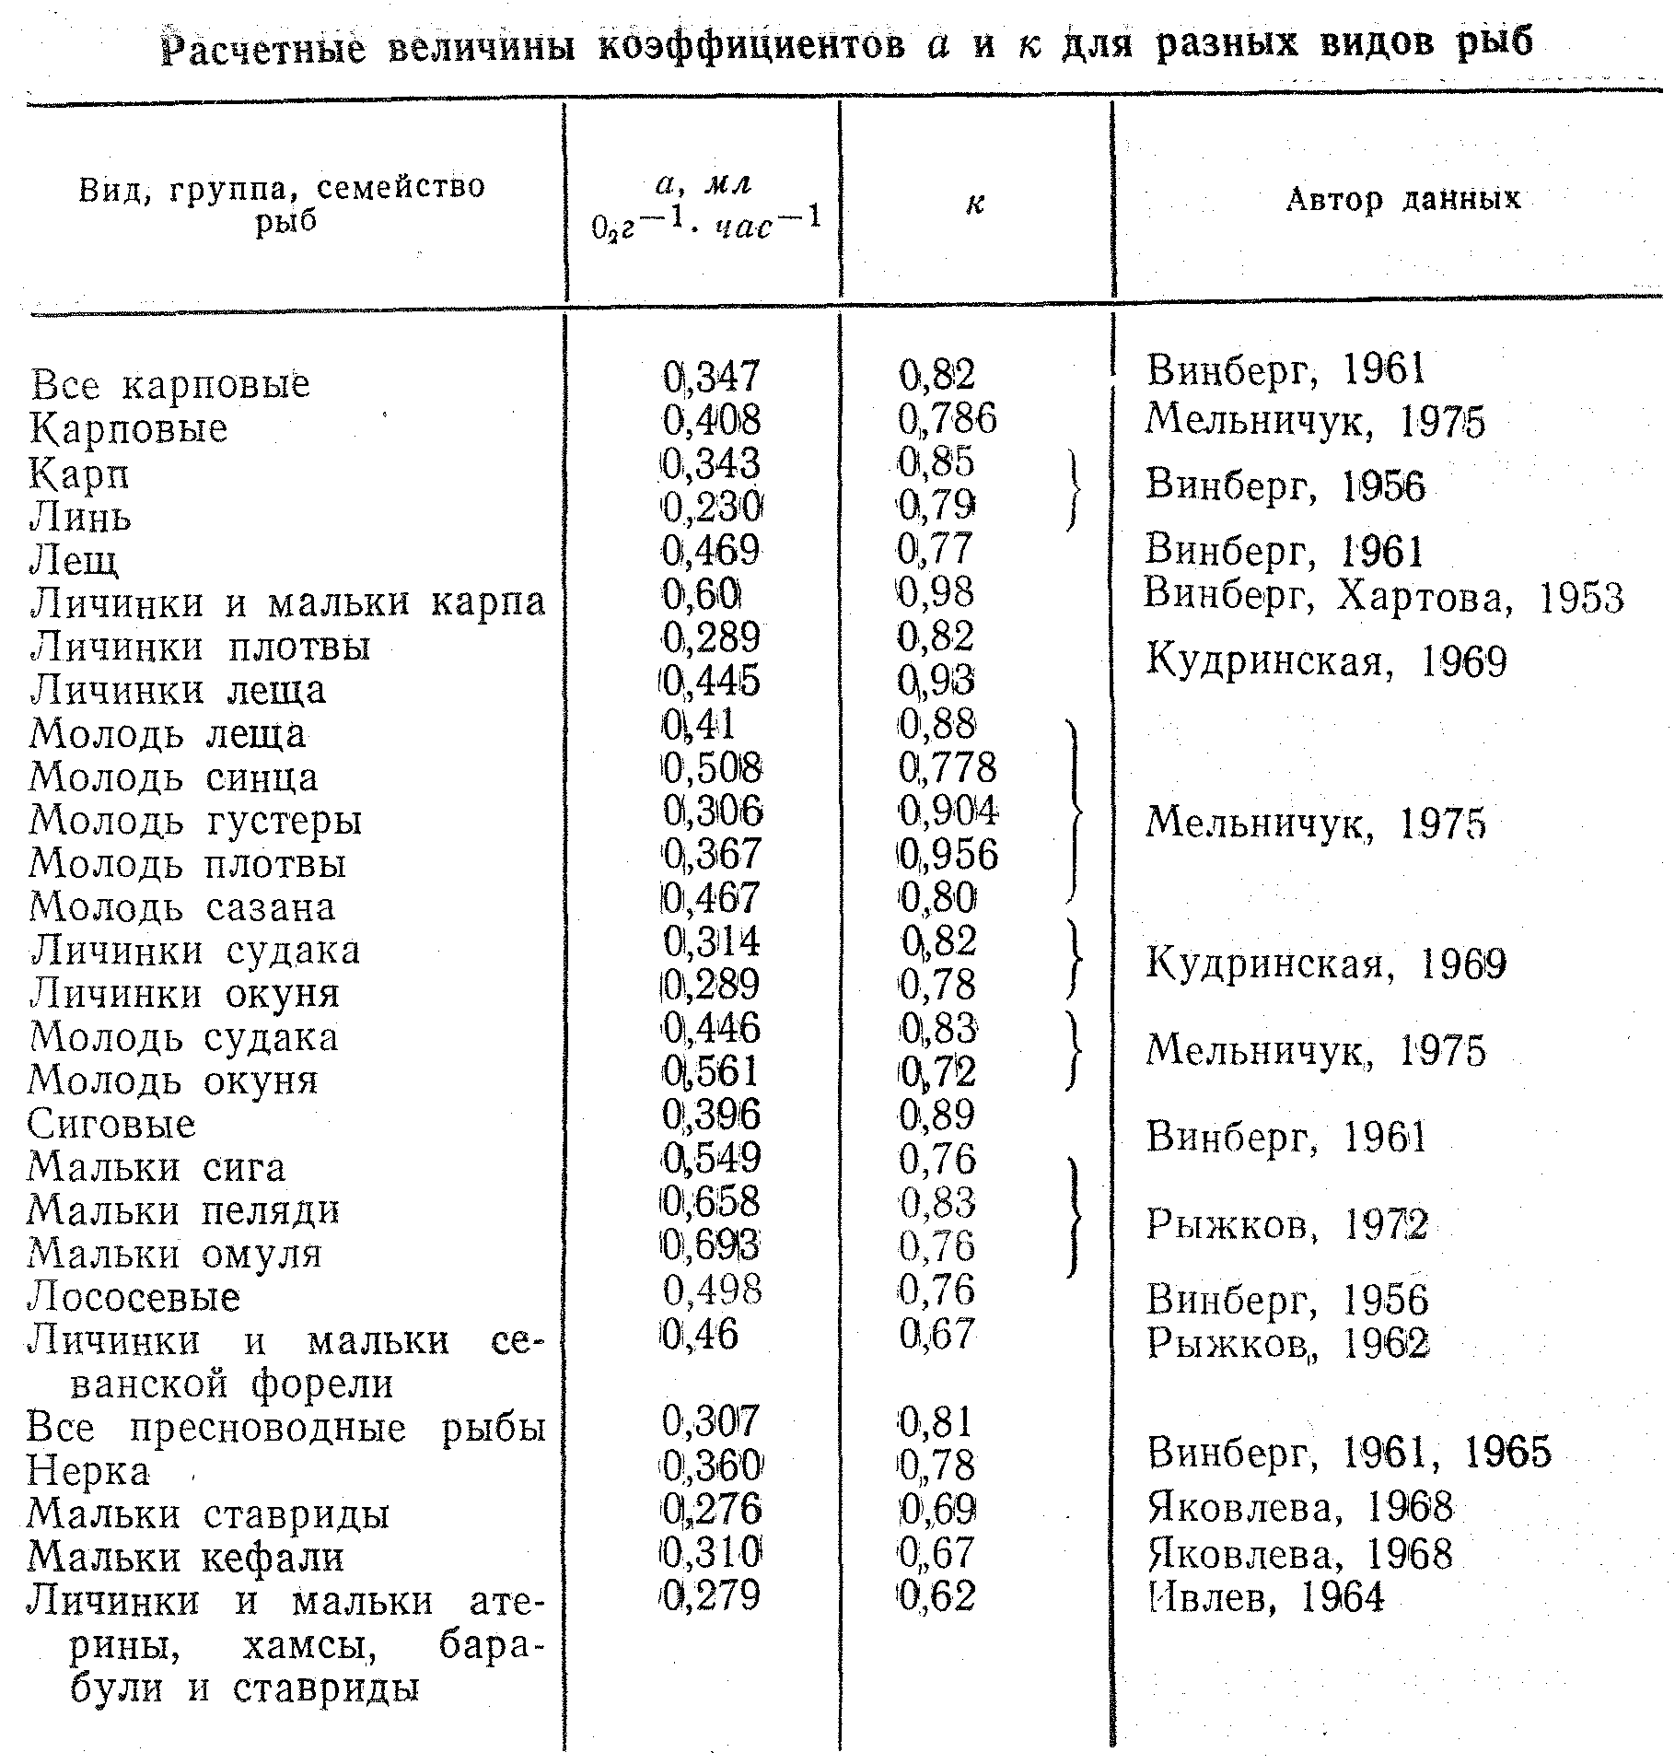

Таблица 2. Энергетические эквиваленты (Дж • г⁻¹ сырого вещества) молоди разных видов рыб в 2005-2008гг. (рассчитанные по калорийности по Шерстюку, 1973)
Виды рыб | Год | Июнь-июль |  |  |  | Август-сентябрь
Лещ | 2005  2006  2007  2008 | 2895,3 3765,6 3066,8 30171,0 |  |  |  | 4727,9  3619,2  4267,7  4644,2
Плотва | 2006  2007  2008 | 3456,0 3766,6  3932,9 |  |  |  | 3472,7  4309,5  3640,1
Синец | 2006  2007  2008 | 2928,8 4476,9 3681,9 |  |  |  | 52718  4895,3  4267,7
Густера | 2006  2007  2008 |  | 2476,9 3200,7 4309,5
Уклея | 2006  2007  2008 | 2652,2 3347,2  - |  |  |  |  | -  4727,9  4435,0
Елец | 2007  2008 | -  4100,3 |  |  |  |  | 5439,2  4309,5
Красноперка | 2007  2008 | -  - |  |  |  |  | 4602,4  4685,1
Подуст  Сазан  Судак | 2008  2007  2008 | 3849,3  - | 3995,7 4497,8 3723,7 |  |  |  | -  4016,6
Окунь | 2005  2006  2007 | 3263,5 3347,2 3556,4 |  |  |  |  | -  4393,2  4142,2
Ерш | 2007  2008 | 2808,3 4686,1 |  |  |  |  | -  -

Таблица 3.
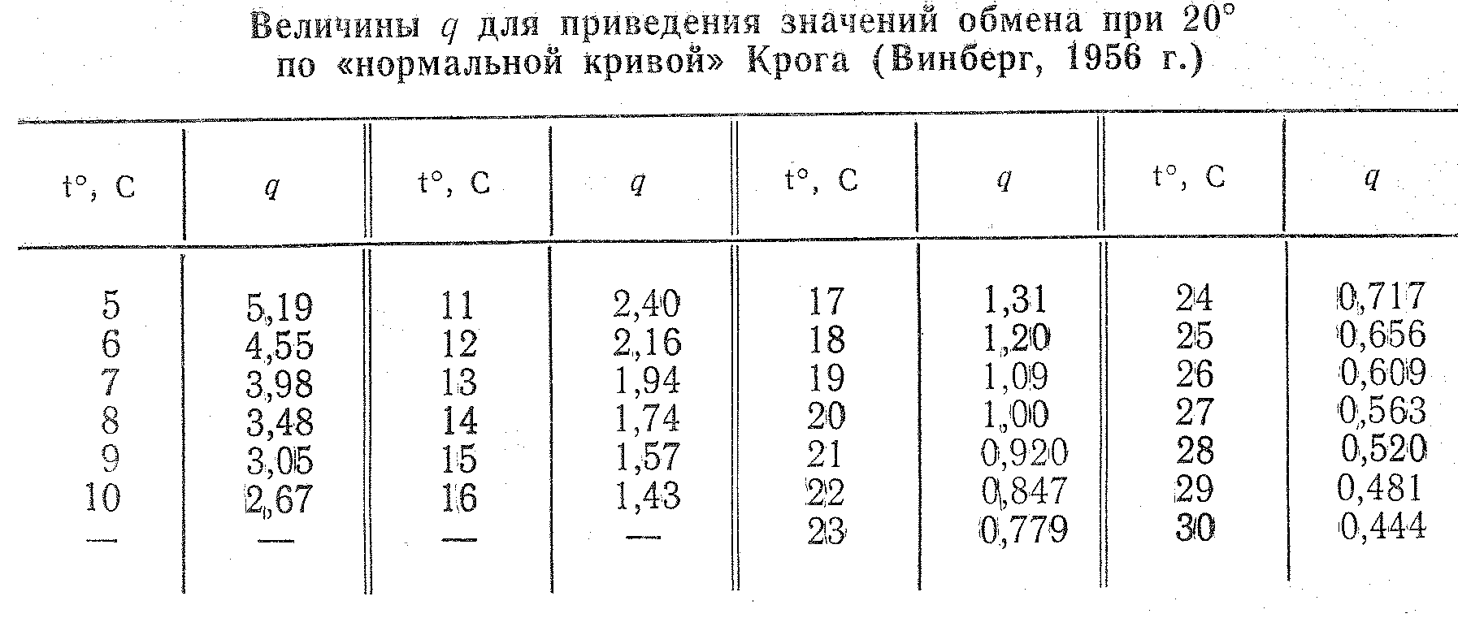

Контрольные вопросы.
- Что такое пищевой рацион рыб?
- Как определяется суточный рацион половозрелых рыб?
- Как определяется суточный рацион неполовозрелых рыб?
- Как определяются траты на энергетический обмен рыб?
- Как определяется прирост массы рыбы за сутки?
- Что такое генеративный рост и для составления рациона каких рыб необходима его величина?
- Сколько процентов составляет неусвоенная часть рациона для различных видов рыб?

